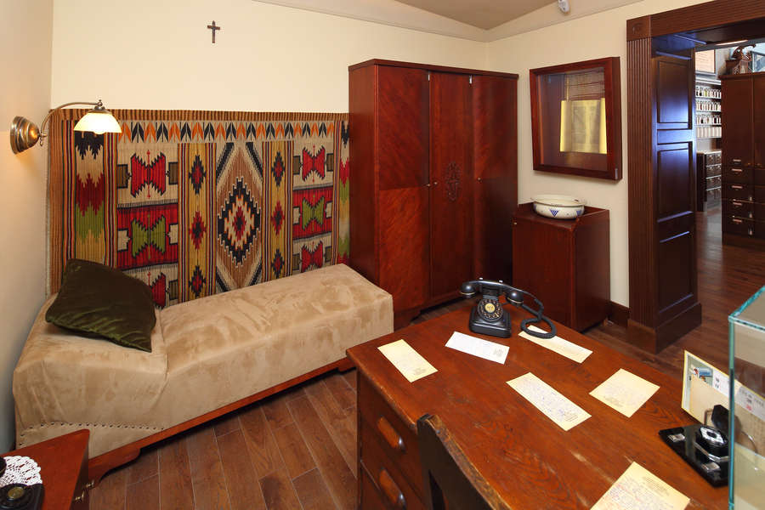
Foto. Andrzej Janikowski, Muzeum Krakowa

Pokój dyżurny Tadeusza Pankiewicza

To trzecie pomieszczenie wystawy w Aptece pod Orłem. Nazwa bierze się stąd, że tutaj przebywał Tadeusz Pankiewicz w czasie pełnienia dyżurów w aptece. W okresie istnienia getta apteka była czynna całą dobę, więc Pankiewicz praktycznie mieszkał w tym pokoju. Ma ono około czterech metrów długości i ponad trzy szerokości.
Na podstawie archiwalnych fotografii odtworzono wyposażenie. Znajduje się tutaj biblioteczka, fotel, biurko, krzesło, stolik nocny, tapczan, szafa, umywalnia. Na ścianach wisi: obraz olejny, ekran, gablota. Pomieszczenie posiada jedno okno.
Ekspozycja zawiera pamiątki dokumentujące najbardziej tragiczne wydarzenia w getcie oraz te związane bezpośrednio z osobą Tadeusza Pankiewicza.
Pod ścianą na wprost wejścia stoi, idąc od lewej: skórzany brązowy fotel, biurko z krzesłem oraz stolik nocny. Biurko to jedyny autentyczny mebel pochodzący z apteki. Jest masywne, drewniane. Stoi na nim kolejno od lewej szklana gablota, stojak na kałamarz oraz telefon. Szklana gablota zawiera pierwsze wydanie książki Pankiewicza pod tytułem „Apteka w getcie krakowskim” z odręcznymi notatkami autora. Stojak na kałamarz zawiera także podpórkę na kartkę z kalendarza – styczeń tysiąc dziewięćset czterdziestego drugiego roku. Telefon z czarnego tworzywa o nazwie bakelit ma tarczę do wybierania numeru i słuchawkę. Można ją podnieść i posłuchać relacji na temat akcji wysiedleńczych z getta.
Na ścianie za biurkiem wisi ekran. Wyświetla film ze wspomnieniami Tadeusza Pankiewicza nagranymi w roku tysiąc dziewięćset osiemdziesiątym pierwszym na placu przed apteką. Bohater jest już w zaawansowanym wieku. Ubrany jest w kapelusz, koszulę, muszkę, elegancki płaszcz. Na prawo od biurka stoi brązowa drewniana szafka nocna z drugim telefonem. Również w jego słuchawce rozbrzmiewają relacje historycznych świadków.
Przy ścianie na prawo od wejścia, prostopadłej do ściany z drzwiami stoi jednoosobowy tapczan z beżową tapicerką i zieloną poduszką. Nad tapczanem, na ścianie z szafką nocną wisi lampka. Ścianę przy tapczanie ociepla kilim. To ozdobna tkanina z geometrycznym wzorem. Tworzą go zielone, czarne, beżowe, czerwone, szerokie zygzaki. Przy tej samej ścianie stoi trzydrzwiowa, drewniana szafa na ubrania. Otwarte drzwi tego brązowego mebla ukazują półki. Na nich ułożono białe płócienne poszewki, koronkowe serwety oraz cenną oryginalną pamiątkę – kapelusz Pankiewicza. To tak zwany homburg. Wykonano go z szarego filcu. Ma wąskie rondo lekko wywinięte na końcach. Jest ono szerokie na około cztery centymetry. Wokół ronda biegnie czarna jedwabna szarfa. Wierzch kapelusza ma lekkie zagłębienie. Wysokość kapelusza wynosi około piętnastu centymetrów.
Na ścianie z wejściem, na prawo od niego wisi gablota ze zwojem Tory. Pod nią stoi umywalnia. Ma ona formę szafki. Na jej blacie znajduje się biała misa z emalii. Zdobi ją niebieski wzór z trójkątów. Przy ścianie z drzwiami, na lewo od nich stoi biblioteczka w formie regału z brązowego drewna. Jest wysoka na ponad półtora metra, szeroka na ponad metr. Na czterech półkach ustawiono kilka eksponatów: książki, fotografie, budzik, segregatory, zestaw szklanych kieliszków, srebrny talerzyk. To oryginalna pamiątka – imieninowy podarunek dla Pankiewicza od współpracownic, z dwudziestego ósmego października tysiąc dziewięćset czterdziestego pierwszego roku. Niewielkie naczynie o średnicy kilkunastu centymetrów zawiera wypukły wzór. To kobieta i troje dzieci pod drzewem. Najmniejsze dziecko jest na rękach kobiety. Nad regałem wisi obraz olejny. Przedstawia scenę defilady Legionów Polskich przed Piłsudskim na krakowskich Błoniach.
Dwa okna znajdują się na ścianie na lewo od wejścia, prostopadłej do niego. Na ekranach wstawionych w miejsce szyb wyświetlają się prezentacje archiwalnych zdjęć z akcji wysiedleńczej w czerwcu tysiąc dziewięćset czterdziestego drugiego roku, z obozu Plaszow oraz współczesne zdjęcia placu Bohaterów Getta.

tekst: Regina Mynarska, Fundacja Pełni Kultury
konsultacje dostępności: Adrian Wyka
konsultacje merytoryczne: Katarzyna Kocik
czas powstania: wrzesień dwa tysiące dwudziestego drugiego roku

